2015年湖南省普通高中学业水平考试试卷
生 物
本试卷分第1卷和第Ⅱ卷，共7页。时量90分钟，满分100分。
第I卷（1～40题，共40分）
本卷共40小题，每小题1分，共40分。每小题只有一个选项符合题意。
1.生命系统的结构具有层次性。培养皿中的大肠杆菌菌落属于那个层次？（ ）
A．个体 B．种群 C．群落 D．生态系统
2.下列关于“细胞学说”的叙述错误的是（ ）
A.英国科学家虎克是细胞学说的主要建立者
B.细胞学说的建立揭示了细胞的统一性和生物体结构的统一性
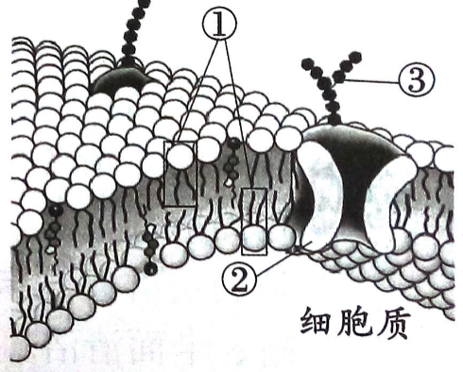
C.细胞学说认为细胞是一个相对独立的单位
D.细胞是构成动植物体的基本单位
3. 3．右图示细胞膜的结构模式图，其中①、②、③依次代表
A．磷脂分子、蛋白质分子、多糖
B．糖蛋白、磷脂分子、蛋白质分子
C．磷脂分子、磷脂分子、蛋白质分子
D．蛋白质分子、磷脂分子、多糖
4. 下列属于多糖的是（ ）
A．葡萄糖 B．麦芽糖 C．乳糖 D．淀粉
5.下图示一条多肽链，其中◇、○ 、□代表不同种类的（ ）
―○―○―□―△―○―□―△―○―△―○-
A.氨基酸 B.氨基或羧基 C.核苷酸 D.五碳糖
6.右图甲、乙示一个成熟植物细胞的两种状态，图乙示原生质层发生了收缩。从甲→乙的条件是（ ）
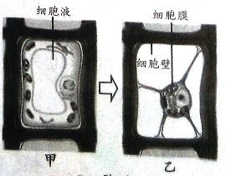
A.外界溶液浓度大于细胞液浓度
B. 外界溶液浓度小于细胞液浓度
C.外界溶液浓度等于细胞液浓度
D. 外界溶液浓度小于或等于细胞液浓度
7.人体白细胞吞噬入侵细菌的方式属于（ ）
A.自由扩散 B.协助扩散 C.胞吞 D.胞吐
8.有关于酶的论述错误的是（ ）
A.所有酶都是蛋白质 B.酶能降低化学反应的活化能
C.酶具有催化作用 D.酶的作用受PH和温度等条件的影响
9.关于ATP的叙述错误的是（ ）
A．ATP是生命活动的直接能源 B．ATP的结构式可以简写成A-P～P～P
C．一个ATP分子中有三个高能磷酸键 D．细胞内的ATP与ADP可以相互转化
10.有关于酶的论述错误的是（ ）
A.所有酶都是蛋白质 B.酶能降低化学反应的活化能
C.酶具有催化作用 D.酶的作用受PH和温度等条件的影响
11．关于ATP的叙述错误的是（ ）
A．ATP是生命活动的直接能源 B．ATP的结构式可以简写成A-P～P～P
C．一个ATP分子中有三个高能磷酸键 D．细胞内的ATP与ADP可以相互转化
12.连续分裂的细胞从一次分裂完成时开始到下一次分裂完成时为止，称为
A、分裂中期 B、分裂前期 C、分裂末期 D、一个细胞周期
13. 下列哪项不是衰老细胞的主要特征
A、含水量增加 B、多种酶的活性降低 C、色素逐渐积累 D、物质运输功能降低
14.下列关于致癌因子的种类及恶性肿瘤预防方法的叙述，错误的是
A、紫外线、X射线属于物理致癌因子 B、烟草中的尼古丁、焦油属于化学致癌因子
C、癌症的发生与人的心理状态完全无关 D、远离致癌因子是预防癌症的有效手段
15.下列各项属于相对性状的是：
A．人的身高与体重 B.兔的长毛和短毛
C.猫的白毛与绿眼 D.棉花的细绒与长绒
16.基因型为AaBb的个体与aabb的个体杂交，两对基因独立遗传，后代的基因型比例是
A．9:3:3:1 B．1:1:1:1 C．3:1:3:1 D．3:1
17.减数分裂的结果是：成熟生殖细胞中的染色体数目是原始生殖细胞的
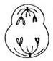
A．一倍 B.1/2 C.两倍 D.1/4
18. 右图是某二倍体生物细胞分裂某时期，该细胞的名称是
A．初级卵母细胞 B.初级精母细胞
C．次级卵母细胞 D.次级精母细胞
19.噬菌体侵染细菌时，侵入细菌体内的是噬菌体的( )
A.DNA B.蛋白质 C.DNA和蛋白质 D.整个噬菌体
20. 下列各图中，图形 分别代表磷酸、脱氧核糖和碱基，在制作脱氧核糖核酸模型时，各部件之间需要连接，下列连接中正确的是
A. B. C. D.

21.用秋水仙素可以诱导多倍体的形成，其原理是秋水仙素能（ ）
A．诱导染色体多次复制 B．促进染色单体分开，形成染色体
C.抑制细胞有丝分裂时纺锤体的形成 D．促进细胞融合
22.杂交育种中所依据的遗传学原理是（ ）
A.基因突变 B.基因重组 C.染色体结构变异 D.染色体数目变异
23.化学物质X导致核苷酸序列发生如下改变。这种变化属于
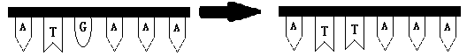
A．基因突变 B.基因重组 C.染色体变异 D.不可遗传变异
24. 从目前来看，下列哪一生物科技成果没有运用基因工程技术（ ）
A.试管婴儿，克隆羊多利 B.抗虫棉、转基因玉米
C.利用大肠杆菌生产胰岛素 D.利用酵母菌细胞生产乙肝病毒疫苗
25. 一个种群中全部个体所含有的全部基因，叫做这个种群的（ ）
A．基因频率 B．基因型频率
C．基因库 D．基因型
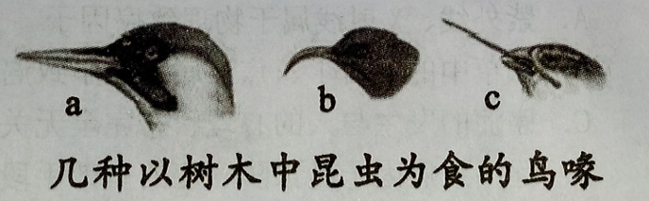
26.右图所示的三种鸟生活在不同的地方，均已树干中的昆虫为食。图a为啄木鸟，它的喙呈凿状，可以凿开树皮并用长舌探查昆虫；图b为夏威夷食虫鸟，它的喙下颌较短，可凿开树皮，上颌弯长，可探查昆虫；图c为加拉帕戈斯金丝雀，它的喙短而锋利，可切开树皮、探查昆虫。对这种鸟喙多样性的合理解释是
A．自然选择 B.用进废退

C．定向的变异 D.获得性遗传
27、下列有关生物进化和生物多样性的叙述，正确的是
A．生物进化形成了生物的多样性
B．一个物种的形成或灭绝不会影响其他物种的进化
C．有性生殖的出现，减缓了生物进化的步伐或物种多样性的形成
D．物种之间的共同进化与生存斗争无关

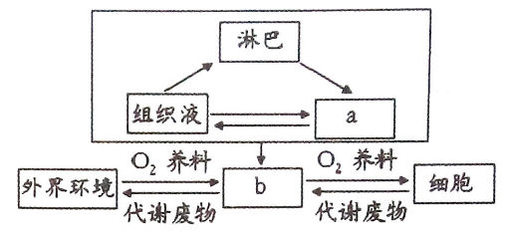
28．右侧概念图中的a、b分别代表
A．细胞外液、内环境 B．血浆、细胞内液

C．血浆、内环境 D．内环境、血浆

29.下列有关稳态及调节的叙述中，正确的是
A．稳态只需要神经系统的调节
B．目前普遍认为，内环境稳态的调节机制是神经一体液调节
C．内环境稳态是指内环境的成分和理化性质恒定不变
D．正常情况下，内环境的各项理化性质保持相对稳定
30.下列属于人脑特有高级功能的是
A．运动功能 B．感觉功能 C．语言功能 D．视觉功能
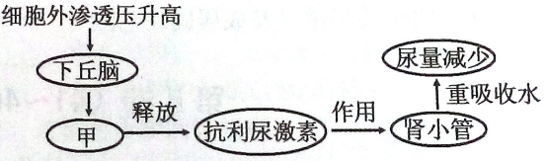
31.右图示人体水盐平衡调节过程，其中“甲”代表
A．垂体 B．大脑皮层 细胞外渗透压升高
c．肾脏 D．脑干

32．参与免疫的抗体由下列哪种细胞产生．
A．吞噬细胞 B．T细胞
C．浆细胞 D．记忆T细胞
33.下列化学物质中，不是植物激素的是
A．赤霉素 B．生长素 C．胰岛素 D．脱落酸
34.大豆的根部有根瘤菌，大豆供给根瘤菌有机养料．根瘤菌则将空气中的氮转变为含氮 的养料，供大豆利用。这种现象属于群落种间关系中的
A．竞争 B．捕食 C．寄生 D．互利共生
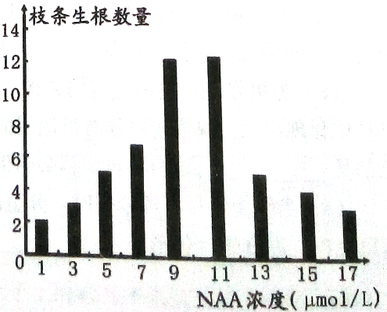
35.在“探索生长素类似物促进插条生根的最适浓度”的实验中，某小组得到了如图所示数据。据此推测，促进插条生根的最适浓度在
A．5～7umol/L间
B．7～9umol/L间
C．9～11 umol/L间
D．11～13 umol/L间

36． 下列古诗句中，能{体现生态系统恢复力稳定性的是
A．“满园春色关不住。一枝红杏出墙来”
B . “夜来风雨声，花落知多少”
C．“野火烧不尽，春风吹又生”
D.“远芳侵古道，晴翠接荒城”
37.下列不属于种群特征的是
A.性别比例 B.年龄组成 C.种群密度 D.丰富度

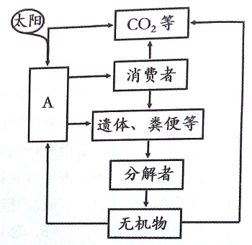
38.右图是某小组构建的结构模型，该模型中的“A”是指
A．无机环境 B．生产者
C．消费者 D．分解者

39．在生态系统中，与生物群落中的C02释放到大气中、
大气中的CO-进入生物群落直接关联的生理过程分别是
A．呼吸作用、光合作用
B，呼吸作用、蒸腾作用
C．光合作用、呼吸作用
D．蒸腾作用、光合作用
40.下列哪一人类活动最可能增加当地的生物
A．将自然混合林改造为人工果园
B．将天然池塘改造为四大家鱼的养殖场
C．将湖边湿地开发成居民住宅区
D．将水泥地改建为生态池

第II卷（41～46题，共60分）
41. (8分)请运用有关的知识回答下列问题。（填写序号，每个序号只用一次）
供选答案：①DNA分子 ②0.02mol/l的龙胆紫溶液 ③1%的健那绿溶液 ④生物膜
⑤叶绿体 ⑥染色体 ⑦线粒体 ⑧显微镜
(1)高等植物细胞中具有而高等动物细胞没有的细胞结构主要有细胞壁、液泡及_______________。
(2)细胞膜、细胞器膜、核膜等共同构成细胞的______系统，使细胞内的各部分即相对独立，又相互联系。
(3)为了更好地观察细胞内的结构，常用染色法将要观察的对象从接近无色的细胞质中显示出来。观察线粒体时可选用的染色剂是________；观察染色体时可选用的染色剂是________。这两项观察必须借助的工具是_________。
(4)当细胞进行有丝分裂时，分裂间期内，____________完成复制，然后染色质缩短变粗，高度螺旋化变成____________。细胞分裂过程所需要的能量主要由__________提供。

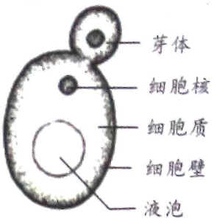
42．（12分）右图示酵母菌的结掏。运用所学知识和技能，完成
答题提示：从各小题题后供选答案中，选择“A”或“B”
填空作答。
(l)从细胞结构来看，酵母菌属_____________生物。
A．原核 B．真核
(2)酵母菌在有氧和无氧条件下都能生活。在氧气供应充
分的条件下，酵母菌进行有氧呼吸，分解葡萄糖产生____；
在无氧条件下，酵母菌进行无氧呼吸，分解葡萄糖产生__________
A．C0₂和水 B．CO₂和酒精
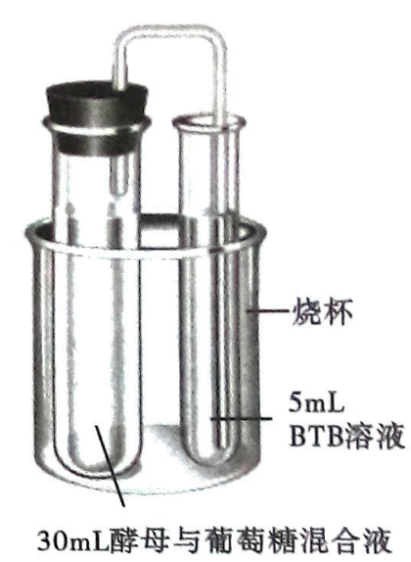
(3)如右图所示，酵母菌在密闭的试管内活动，产生的二氧化碳通过导管通入敞口的试管。试管内装有BTB溶液，二氧化碳与BTB产生反应会导致颜色变化。引起变色所需的时间反映出酵母菌产生二氧化碳的速率。请利用这一装置，探究“不同温度对酵母菌生成二氧化碳速率的影响”。（提示：适宜于酵母菌生活的温度为18～25℃）。
①该实验的自变量是___________________。
A．温度 B．BTB溶液变色所需时间
②完成该实验的一种基本思路是：准备几套与右图同样的实验装置，往烧杯中加入不同温度的水。记录______________。
A．BTB溶液变色时间
B．酒精的产生量
(4)为检测是否有酒精产生，可用____________进行检验。
A．溶有重铬酸钾的浓硫酸溶液 B．0.02g/mL的CuS0₄溶液

43．（8分）右图代表两个核酸分子的一部分，请根据下图回答问题：
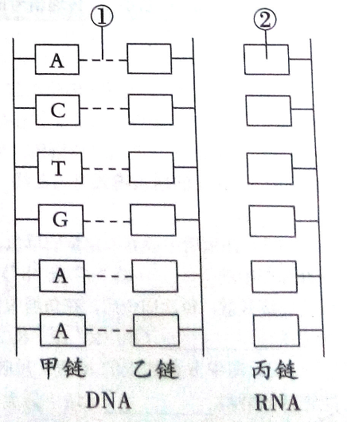
(1)图中④为____键，它将DNA分子中的甲、乙两链连接起来。DNA分子中，这种化学
键只能分别在碱基A与T、G与___________之间形成，从而形成了互补的碱基对。
(2)如果比较黄瓜、家鸡、狗的DNA分子，可以发现其组成碱基都是四种，但每种生物的DNA链上，碱基对的排列顺序__________（填“相同”或“不同”）。这种碱基对的序列形成了每种生物独特的__________________（填“遗传信息”或“遗传密码”）。
(3)若以甲链为模板合成丙链，甲链上的碱基序列就转变成丙链上碱基序列。这一过程叫 _______________（填“转录”或“翻译”）。该过程主要在细胞内的______________进行。该过程完成后，丙链上②处的碱基应为______________。
(4)丙链合成后，转移到细胞质中。游离在细胞质中的氨基酸以丙链为模板，合成
有一定氨基酸顺序的________________。这样，DNA分子上的碱基序列就控制了性状的表现。
44.（12分）右图是某家庭红绿色盲遗传图解。图中除黑色代表红绿色盲患者外，其他人
的色觉都正常。相关基因用B、b表示。据图回答下列问题：
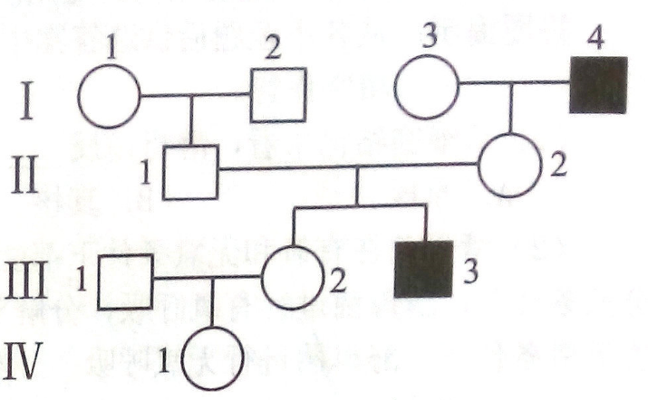
(1)红绿色盲属于_________（填“X"或“常”）染色体上的 _________（填“显’’或“隐”）性
遗传病。
(2)图中II2的基因型是 _________（填“X^{B}X^{B}’’或“X^{B}X^{b}’）； III₃的基因型是 _________（填“X^{b}y”
或“X^{B}y”），III₃产生的精子有_________ 种。
(3) III₂是红绿色盲基因携带者的可能性是 _________ 。
45.（8分）人体是一个开放的系统，通过精巧的调节，与外界不断进行着物质交换、能量
转换和信息传递。请运用所学知识，回答下列问题：
(1)（多选题）人体生命活动调节的意义有 _________ 。
A．维持内环境的相对稳定
B．协调各器官的功能
C．与外界环境相适应
(2)（多选题）人体生命活动调节的方式包括_________
A．神经调节 B．体液调节 C．免疫调节
(3)（单选题）神经调节的基本方式是_________，其结构基础是__________.在调节的过程中，传导的信号叫 _________。
A．反射 B．反射弧 C．神经冲动
(4)神经系统的基本组成单位为神经元，但人体内一个神经元与另一个神经元一般
并不直接相连，相接处存在着微小的间隙，在神经元之间起连接作用的结构叫_________ 。
在该结构内，能穿过间隙，传递信号的是一类被祢为__________________的化学物质。
(5)兴奋在神经元之间是_________（填“单向”或“双向”）传递。
46.（12分）右图为种群数量随时间变化曲线图，据图作答：
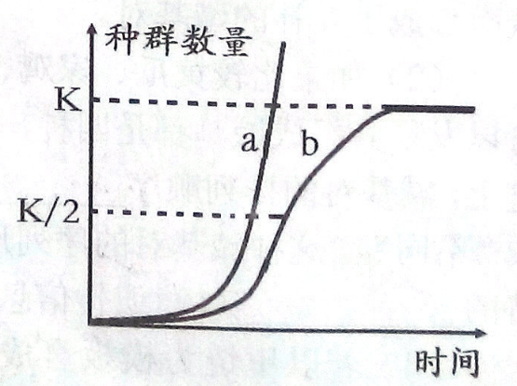
(1)在我国，凤眼莲（俗称水葫芦）是一种外来水
生植物，由于生长条件适宜，又缺少以它为食的动物，
凤眼莲在许多河流、湖泊迅速繁殖，覆盖水面，甚至阻
塞河道。凤眼莲的增长模式可用曲线_________ (填“a”或
“b”)描述。
(2)在鱼塘中放养一定量的草鱼，其种群数量变化
曲线如图中的____（填“a”或“b”），为获得最大可持
续的经济效益，每次捕鱼后，在鱼塘中留养的鱼的数目应
保持在_________（填“K”或“K/2"）水平。
(3)图中b曲线上的K值，反映的是在环境条件不受破坏的情况下，一定空间中所
能维持的种群______________(填“最大”或“最小”）数量。当种群数量稳定在该值时，表
示该种群出生率___________死亡率（填“大于”、“等于”或“小于”）。K值的大小最终
取决于_____________________（填“栖息地的环境条件”或“种群的出生率”）。

